数据全链路监控监控和告警：

全链路包括，1 数据发送方监控

2 数据库监控

3 数据接口监控

告警需要到具体监控项

1/数据发送方监控：

各个数据源处数据放松方式不一，主要为接口发送和推送入库两种

接口放松则直接监控接口有无返回数据，难点为数据接口有时取数据方式并不是直接取，需要先取token，做到统一很难

2/数据库监控：

数据库监控可以监控数据库进程和脚本运行查询(数据库Ping)看返回

直接监控进程可以看到数据库是否挂掉，运行查询可以看到数据库是否可用，会占到数据库连接，建议一个物理库建立一个监控

3/数据接口监控

数据接口需要做到1)数据接口可用

2）数据接口数据不为空

监控实现方式包括ARMS监控和开发两种

ARMS监控告警不灵活，告警存在延迟，优点：稳定/提供数据集分析/配置多样化

开发，实现方式灵活，可以定制化。缺点：需要一定次数迭代达到稳定，需要保证监控的高可用。

需求满足对比：目前需求来看开发提供了比ARMS快和具体的告警内容，灵活的告警方式(短信，钉钉)，可以后续根据需求改进

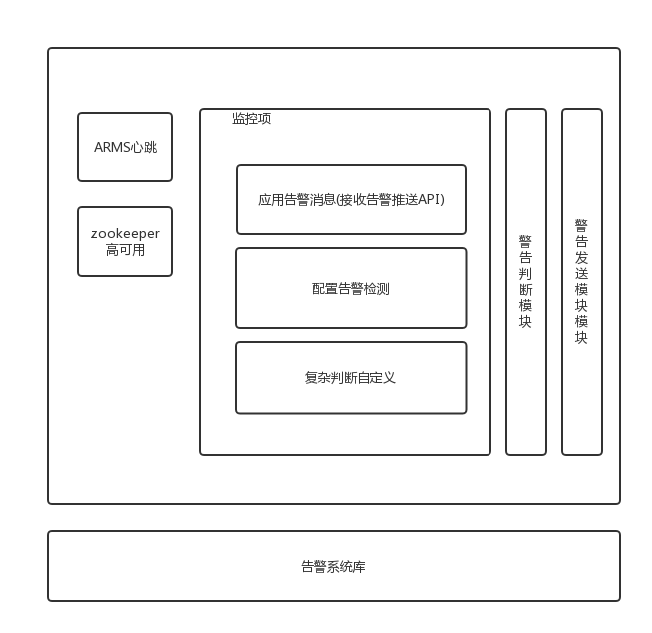

开发实现方式：

系统架构搭建是重点：

告警发送是可以直接数据库取规则发送钉钉或者短信。

告警判断则是数据库中配置好判断组，将哪些检测项

告警监控则是灵活多变的，所以采用所有监控同一级别，在警告判断模块配置警告项将同一组的警告加入，更加灵活的同时防止反复监控。

系统本身的监控采用Arms，高可用采用zookeeper保证。